Module 1    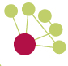 | Einführung in Kultur und Vielfalt für angehende Lehrkräfte für Mathematik und Naturwissenschaftliche Fächer

Grundlage für dieses Modul ist die Arbeit des Projekts „Intercultural Learning in mathematics and science initial teacher Education (IncluSMe)“. Koordination: Prof. Dr. Katja Maaß, Internationales Zentrum MINT-Bildung (ICSE) an der Pädagogischen Hochschule Freiburg. Partner: Universität Nikosia, Zypern; Universität Hradec Králové, Tschechische Republik; Universität Jaén, Spanien; Nationale und Kapodistrias-Universität Athen, Griechenland; Universität Vilnius, Litauen; Universität Malta, Malta; Universität Utrecht, Niederlande; Technisch-Naturwissenschaftliche Universität Norwegens, Norwegen; Universität Jönköping, Schweden; Philosoph Konstantin-Universität Nitra, Slowakei.

Das Projekt „Intercultural learning in mathematics and science initial teacher education (IncluSMe) wird durch das Erasmus+ Programm der Europäischen Union unter der Fördernummer 2016-1-DE01-KA203-002910 kofinanziert. Weder die Europäische Union/Europäische Kommission noch der Deutsche Akademische Austauschdienst (DAAD) sind für die Inhalte verantwortlich oder haften für jegliche Verluste oder Schäden aufgrund der Verwendung dieser Ressourcen.

IncluSMe Projekt (Fördernummer 2016-1-DE01-KA203-002910) 2016-2019, federführende Beiträge vom Internationalen Zentrum MINT-Bildung (ICSE) an der Pädagogischen Hochschule Freiburg. CC-BY-NC-SA 4.0 Lizenz gewährt. | 

 | Übersicht und Ziele
Dieses Modul ist eine Einführung in das Thema „Interkulturelles Lernen in den Naturwissenschaften und der Mathematik“ für angehende Lehrkräfte im Grundstudium. Studierende lernen das Thema anhand konkreter Beispiele und der Verknüpfung dieser Beispiele mit weitreichenderen theoretischen Grundlagen kennen. Dazu gehören unter anderem wichtige Definitionen im Bereich des interkulturellen Lernens im Allgemeinen und die Verbindung mit der Didaktik für naturwissenschaftliche Fächer und Mathematik im Besonderen. Am Ende dieses Einführungsmoduls stellen wir die nachfolgenden Module vor.
Dieses Modul soll auf der einen Seite für den alltäglichen Unterricht relevant sein. Daher werden konkrete Situationen ausgewählt, die die Studierenden vor Herausforderungen im Bereich der kulturellen Vielfalt stellen. Auf der anderen Seite werden Theorie und Praxis dank der theoretischen Grundlagen ausgewogen gestaltet und verknüpft. In diesem Modul stellen wir aktives Lernen der Studierenden in den Vordergrund.
Dieses Modul ist Teil von:
- Persönliche Dimension: Werte, Einstellungen und interkulturelle Kompetenzen angehender Lehrkräfte;
- Mathematik und Naturwissenschaften als Unterrichtsfächer: (inter)kulturelle Perspektiven auf die Fächer selbst;
- Didaktische Dimension für die Unterrichtsfächer Mathematik und Naturwissenschaften: pädagogische Fragen, insbesondere hinsichtlich des Umgangs mit Vielfalt im Unterricht.
IO 1 ist ein Modul, was als Basis für die anderen Module dient, daher gibt es viele Vernetzungspunkte. Diese Vernetzungspunkte sind beabsichtigt und von Vorteil: auf dieser Weise kann es ermöglicht werden, das Wissen in diesem Fachgebiet möglichst zu vertiefen und die einzelnen Aspekte aus verschiedenen Perspektiven zu betrachten.

 | Relevante Themen
In dieser Einführung wird großen Wert daraufgelegt, die theoretischen Grundlagen einzuführen und sie mit dem naturwissenschaftlichen und mathematischen Unterricht zu verbinden. Die Studierenden lernen relevante Definitionen kennen, erfahren aber auch über die kulturelle Verortung der Naturwissenschaften und Mathematik. Wir werden auch auf die folgenden beispielhaften Herausforderungen im Zusammenhang mit naturwissenschaftlicher und mathematischer Bildung eingehen:

- Verschiedene Algorithmen
- Schwer verständliche Kontexte
- Verschiedene Lösungsmöglichkeiten
- Unterschiedliche Lehrpläne
- Sprachschwierigkeiten

 | Lernergebnisse/Erworbene Kompetenzen
Die Studierenden werden folgendes erwerben:
- Bewusstsein für die Notwendigkeit interkultureller Kompetenzen (Übung 1.1 und alle weiteren Übungen)
- Kenntnisse über Definitionen in Bezug auf interkulturelles Lernen (Interkulturelle Kompetenz, interkulturelle Kommunikation, Kultur und kulturelle Identität, Diversität) (Übung 2.1 – 2.3)
- Wissen über den kulturellen Hintergrund der Naturwissenschaften und Mathematik (Übung 3.1 und 3.2)
- Ein Bewusstsein dafür, wie sich dieser kulturelle Hintergrund auf die mathematische und die naturwissenschaftliche Bildung auswirkt (Übung 3.1 und 3.2)
- Herausforderungen erleben, die Schüler*innen mit unterschiedlichem kulturellen Hintergrund im naturwissenschaftlichen und mathematischen Unterricht erleben können, und Wege kennzulernen, wie diese bewältigt werden können. (Übung 3.3)
- Kenntnisse über unterschiedliche Lehrpläne in verschiedenen Ländern und Überlegungen, wie diese Unterschiede überwunden werden können (Übung 3.4)

 | Flowchart und Modulplan
Dieses Modul umfasst drei Abschnitte, welche durch verschiedene Aktivitäten gestaltet werden. Es besteht aus Sitzungen (215 Minuten) und Hausaufgaben (120 Minuten). Es beinhaltet Vorlesungen, Gruppendiskussionen, Debatten und Präsentationen von Studierenden. Die Struktur ist wie folgt:

- Einführung in das Thema: 45 min
- Theoretischer Hintergrund – Definitionen: 75 min
- Interkulturelles Lernen mit mathematischer und naturwissenschaftlicher Bildung verknüpfen: 90 min + 120 min Hausaufgaben
- Ausblick auf die anderen Module: 5 min

I. Einführung in das Thema "Interkulturelles Lernen in der Lehrerausbildung Naturwissenschaft und Mathematik"

1.1. Warum brauchen wir interkulturelle Kompetenz?
 | Dauer: 45 Minuten
Diese Übung dient als “warm-up”. Die Studierenden sollen Vorwissen und Überzeugungen zum zentralen Thema dieses Einführungsmoduls („Interkulturelles Lernen in der Lehrerausbildung Naturwissenschaft und Mathematik“) erkunden.
Die Dozenten stellen das Modul anhand der ppt-Präsentation [1] vor und präsentieren den angehenden Lehrkräften dann die Übung 1.1.
Diese Sitzung trägt zum Erreichen folgender Lernergebnisse bei:
- Bewusstsein für die Notwendigkeit interkultureller Kompetenzen

II. Theoretischer Hintergrund: Definitionen von wichtigen Konzepten aus der allgemeinen Pädagogik

2.1. Was ist Kultur
 | Dauer: 20 Minuten
Angehende Lehrkräfte schauen sich einen Film an, in dem es um Elemente geht, die Kultur definieren. Danach sollten sie eigene Definitionen von Kultur, kulturelle Identität und wie sie gebildet wird, feststellen.
Diese Sitzung trägt zum Erreichen folgender Lernergebnisse bei:
- Kenntnisse über Definitionen in Bezug auf interkulturelles Lernen (Interkulturelle Kompetenz, interkulturelle Kommunikation, Kultur und kulturelle Identität, Diversität

2.2. Kultur und kulturelle Identität
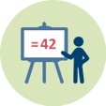 | Dauer: 25 Minuten
In dieser Sitzung präsentiert der*die Dozent*in verschiedene Definitionen. Dann arbeiten die Studierenden in Gruppen und müssen die Definitionen zusammenfassen und anschließend im Plenum kommentieren.
Diese Sitzung trägt zum Erreichen folgender Lernergebnisse bei:
- Kenntnisse über Definitionen in Bezug auf interkulturelles Lernen (Interkulturelle Kompetenz, interkulturelle Kommunikation, Kultur und kulturelle Identität, Diversität)

2.3. Diversität
 | Dauer: 20 Minuten
Die Studierenden arbeiten in Gruppen,müssen die gegebenen Definitionen lesen und über die Bedeutung der verschiedenen Aspekte der Definitionen für den naturwissenschaftlichen und Mathematikunterricht nachdenken.
Diese Sitzung trägt zum Erreichen folgender Lernergebnisse bei:
- Kenntnisse über Definitionen von Diversität und deren Relevanz für die mathematische und naturwissenschaftliche Bildung.

III. Interkulturelles Lernen mit mathematischer und naturwissenschaftlicher Bildung verknüpfen

3.1. Naturwissenschaften und Mathematik in unterschiedlichen Kulturen & 3.2 relevante Hausaufgaben
 |  |  Dauer: 40 Minuten+ 90 min Hausaufgaben
In dieser Sitzung diskutieren die Studierenden folgende Fragen, damit sie ihre eigenen Überzeugungen feststellen können:
Inwiefern hängt (natur-)wissenschaftliches Wissen vom kulturellen Kontext ab?
Inwiefern kann das Wissen der indigenen Völker, z.B. in Kanada, Australien oder den USA zur (Natur-)Wissenschaft beitragen?
Welchen Beitrag leisten Araber zur Entwicklung von Mathematik und Natur-wissenschaft?
Als Hausaufgaben lesen die Studierenden Texte zu diesen Fragen und bearbeiten diese Fragen dann erneut.
Diese Sitzung trägt zum Erreichen folgender Lernergebnisse bei:
- Ein Bewusstsein dafür, wie sich diese kulturelle Verortung auf die mathematische und die naturwissenschaftliche Bildung auswirkt

3.3. Beispiele von interkulturellen Herausforderungen in der mathematischen und naturwissenschaftlichen Bildung
 | Dauer: 40 Minuten
Studierende arbeiten an 5 Beispielen aus dem täglichen Unterricht:
Die Verwendung verschiedener Algorithmen, der Umgang mit Mathematik in einer Fremdsprache, das Verständnis des Kontextes einer Aufgabe und unterschiedliche Arten der Lösungsmöglichkeiten in verschiedenen Ländern.
Danach sollen sie über die Konsequenzen nachdenken, die sich aus diesen Herausforderungen für die mathematische und naturwissenschaftliche Bildung ergeben.
Diese Sitzung trägt zum Erreichen folgender Lernergebnisse bei:
- Herausforderungen erleben, die Schüler*innen mit unterschiedlichem kulturellen Hintergrund im naturwissenschaftlichen und mathematischen Unterricht erleben können, und wie bewältigt werden können

3.4. Lehrpläne vergleichen – Hausaufgaben


Dauer: 30 Minuten Hausaufgaben und 10 Minuten Präsentation
Die Studierenden müssen den tansanischen Lehrplan mit dem Lehrplan ihres Heimatlandes vergleichen und über Konsequenzen für eine multikulturelle naturwissenschaftliche und mathematische Ausbildung reflektieren.
Diese Sitzung trägt zum Erreichen folgender Lernergebnisse bei:
- Kenntnisse über unterschiedliche Lehrpläne in verschiedenen Ländern und Überlegungen, wie diese Unterschiede überwunden werden können

 | Materialien und Ressourcen
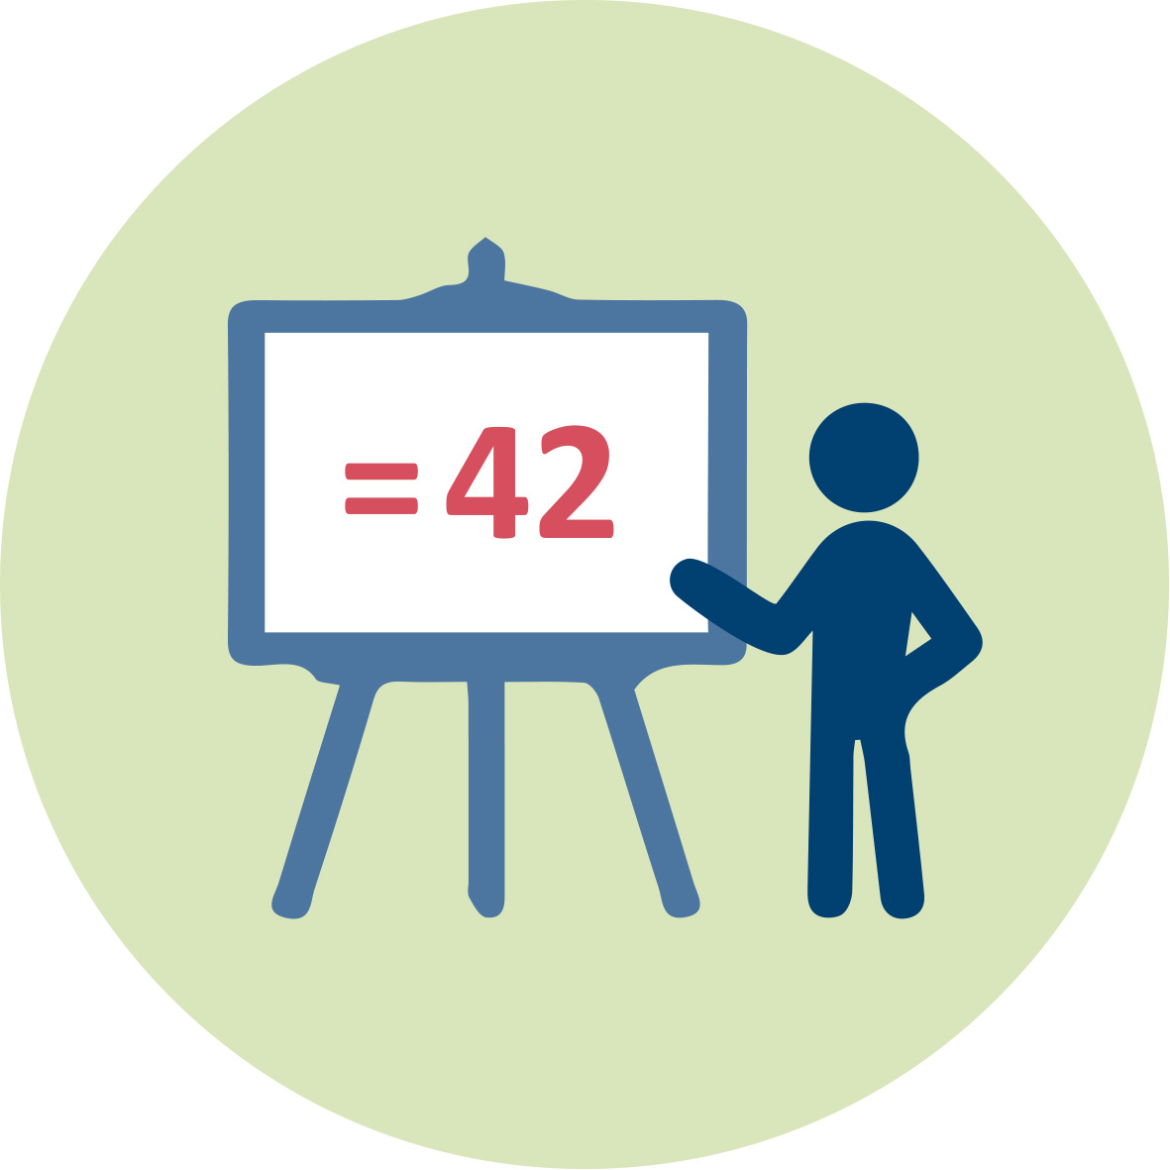 | Präsentation 1 (pptx): Teacher Educator. Introduction to “Culture and Diversity”
 |  | Literatur und Arbeitsblätter
 | Zugang zu Computern ist nötig für Recherchen und gemeinsame Arbeiten
 | Youtube videos

 | Kürzung des Moduls
- Überspringen Sie im zweiten Abschnitt Übung 2.1 and fangen mit Übung 2.2 an.
- Wählen Sie weniger Beispiele bei Übung 3.3 aus.
- Überspringen Sie Übung 3.4.

 | Quellennachweis
Auernheimer, G. (2016). Einführung in die interkulturelle Pädagogik (8. Auflage.) Wiesbaden: Springer VS, pp. e.g. 19, 59.
Beg, Muhammad Abdul Jabbar: The Origins of Islamic Science. http://www.muslimheritage.com/article/origins-islamic-science (focus on the chapters 2.4 and 3.2)
Gifford, C., Gocsal, A., Rado, B., Gonçalves, S., & Wolodzko, E. (2007). Intercultural learning for European citizenship, p. 9.
Medin, Douglas, Lee, Carol D. & Bang, Megan (2014): Point of View Affects How Science Is Done https://www.scientificamerican.com/article/point-of-view-affects-how-science-is-done/
OECD (2010). Educating teachers for diversity: Meeting the challenge. Educational research and innovation. Paris: OECD, pp. 43 f.
Prengel, A. (2007). Diversity Education – Grundlagen und Probleme der Pädagogik der Vielfalt. In G. Krell, B. Riedmüller, B. Sieben, & D. Vinz (Hrsg.), Diversity Studies: Grundlagen und disziplinäre Ansätze. (49-68). Frankfurt: Campus.
Snively, Gloria & Corsiglia, John (2001). Discovering Indigenous Science: Implications for Science Education. Science Education, 85 (1), pp.6-34. (see below, Reading for activity 3.1 “Indigenous science”)
UNESCO. (2005). Guidelines for inclusion: Ensuring access to Education for All. Paris: UNESCO.
UNESCO. (2009). Policy Guidelines on Inclusion in Education. Paris: UNESCO.

 |  |  | Weiterführende Literatur
Ambrósio, U. d. (2006). Ethnomathematics: Link between traditions and modernity. Rotterdam: Sense Publ.
Ascher, M. (1998). Ethnomathematics: A multicultural view of mathematical ideas (1. CRC Press reprint). Boca Raton: Chapman & Hall/CRC.
Gerdes, P. (1997). Ethnomathematics and Mathematics education. In A. J. Bishop, K. Clements, C. Keitel, J. Kilpatrick, & C. Laborde (Eds.), Kluwer International Handbooks of Education: Vol. 4. International Handbook of Mathematics Education. Part 1 (pp. 909–943). Dordrecht: Springer.
Gonas, G., & Gürsoy, E. (2013). Schriftliche Rechenverfahren international. Retrieved from tps://www.uni-due.de/imperia/md/content/prodaz/schriftliche_rechenverfahren_international.pdf
Prediger, S., & Wessel, Lena, & Tschierschky, Kristine. (2012). Enabling teachers for analysing and fostering processes of second language learners: Design and research in a preservice teacher education course. Retrieved from http://www.mathematik.uni-dortmund.de/%7Eprediger/veroeff/12-Prediger_et_al_ICME-MuM_TeacherEd.pdf
Schröder, A., & Ritterfeld, U. (2014). Zur Bedeutung sprachlicher Barrieren im Mathematikunterricht der Primarstufe: Wissenschaftlicher Erkenntnisstand und Reflexion in der (Förder-)Schulpraxis. Retrieved from http://www.dgs-ev.de/fileadmin/bilder/Forschung_Sprache/Forschung_Sprache_3_Mai_2014.pdf
 |  | Bewertung
 | Die Übungen im gesamten Modul können als Grundlage für die Bewertung verwendet werden, inwieweit die angehenden Lehrkräfte die erwarteten Lernergebnisse erzielt haben:
- Bewusstsein für die Notwendigkeit interkultureller Kompetenzen (Übung 1.1 und alle weiteren Übungen)
- Kenntnisse über Definitionen in Bezug auf interkulturelles Lernen (Interkulturelle Kompetenz, interkulturelle Kommunikation, Kultur und kulturelle Identität, Diversität) (Übung 2.1 – 2.3)
- Wissen über die kulturelle Verortung von Naturwissenschaft und Mathematik (Übung 3.1 und 3.2)
- Ein Bewusstsein dafür, wie sich diese kulturelle Verortung auf die mathematische und die naturwissenschaftliche Bildung auswirkt (Übung 3.1 und 3.2)
- Herausforderungen erleben, die Schüler mit unterschiedlichem kulturellen Hintergrund im naturwissenschaftlichen und mathematischen Unterricht erleben können, und wie diese bewältigt werden können(Übung 3.3)
- Kenntnisse über unterschiedliche Lehrpläne in verschiedenen Ländern und Überlegungen, wie diese Unterschiede überwunden werden können (Übung 3.4)

